[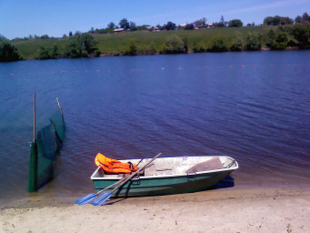](https://администрация-золотухино.рф/upload/000/u1/051/632d1362.jpg)

**Наша безопасность**

**ПЛЯЖ в д. СЕРГЕЕВКА**

         В соответствии с постановлением   Администрации Курской области  от 21.02.2019 г. № 114-па «О мерах по обеспечению безопасности населения на водных объектах Курской области на весенний период и купальный сезон 2019 года», установлены сроки проведения купального сезона на водных объектах Курской области с 1 июня по 31 августа 2019 года.

         В этот купальный период в Золотухинском   района будут действовать   пляж на территории Ануфриевского сельсовета в д. Сергеевка. В этом сельсовете оборудованы  пляжные места необходимым инвентарём и информацией, проведено водолазное обследование дна водоёма. На других водных объектах Золотухинского района должны стоять таблички с надписью **«Купание запрещено!».**

         Следует напомнить, что на пляжах и в местах массового отдыха на водных объектах**запрещается:**

-заплывать за буйки, обозначающие границы плавания, поскольку за ними могут быть ямы, места с сильным течением;

- прыгать в воду с набережных, мостов и других неприспособленных для этих целей сооружений;

- загрязнять и засорять водоёмы и  берега;

- распивать спиртные напитки и купаться в состоянии алкогольного опьянения;

- приводить с собой собак и других животных;

- играть с мячом и в спортивные игры в местах, не отведённых для этих целей, а также допускать шалости в воде, связанные с нырянием и захватом купающихся, подавать крики ложной тревоги;

- плавать на досках, брёвнах, лежаках, автомобильных камерах и иных неприспособленных для этой цели средствах. Они могут не выдержать ваш вес и перевернуться;

- заплывать далеко от берега на надувных матрасах;

- входить в воду сразу после приёма пищи (необходимо сделать перерыв на 1,5-2 часа) и длительного приёма солнечных ванн;

- купаться в штормовую погоду и при температуре воды ниже + 18 градусов, воздуха ниже + 22 градуса;

- стирать бельё и купать животных в местах, отведённых для купания и выше по течению до 500 метров.

Начальник отдела ГО и ЧС

Администрации района                                                      Т.И.Зрелых